Online hodina ve čtvrtek od 11.00. Podíváme se na teologickou literaturu byzantské kultury. Níže najdete ukázku Jana Zlatoústého (O kněžství), se kterou budeme pracovat na hodině. Kdo se na hodinu nepřipojí, zašle odpovědi do úterý 2. 6. na mail.
Poslední informace se týká nedopsaných testů z dob, kdy se chodilo normálně do školy – někomu ještě chybí test předattického nebo attického období či z četby (Odysseia). V třídním mailu najdete seznam, komu co chybí a jak si test může doplnit.
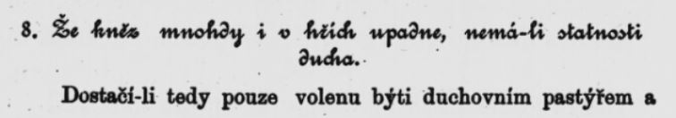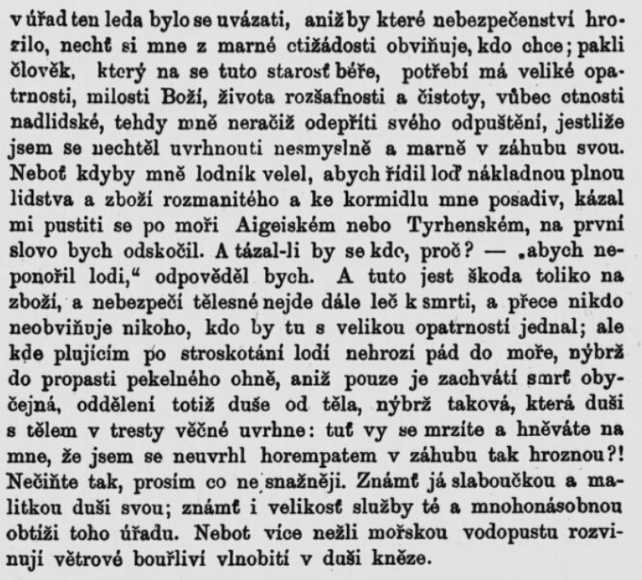
1/ K čemu Jan přirovnává církev?
2/ Které vlastnosti musí mít člověk, který chce stát v čele církve?
3/ Co se stane, pokud kněz zhřeší?
4/ Přijme Jan post kněze? Vysvětli jeho důvody.
5/ Kde se nachází Aigeiské a Tyrhenské moře?

